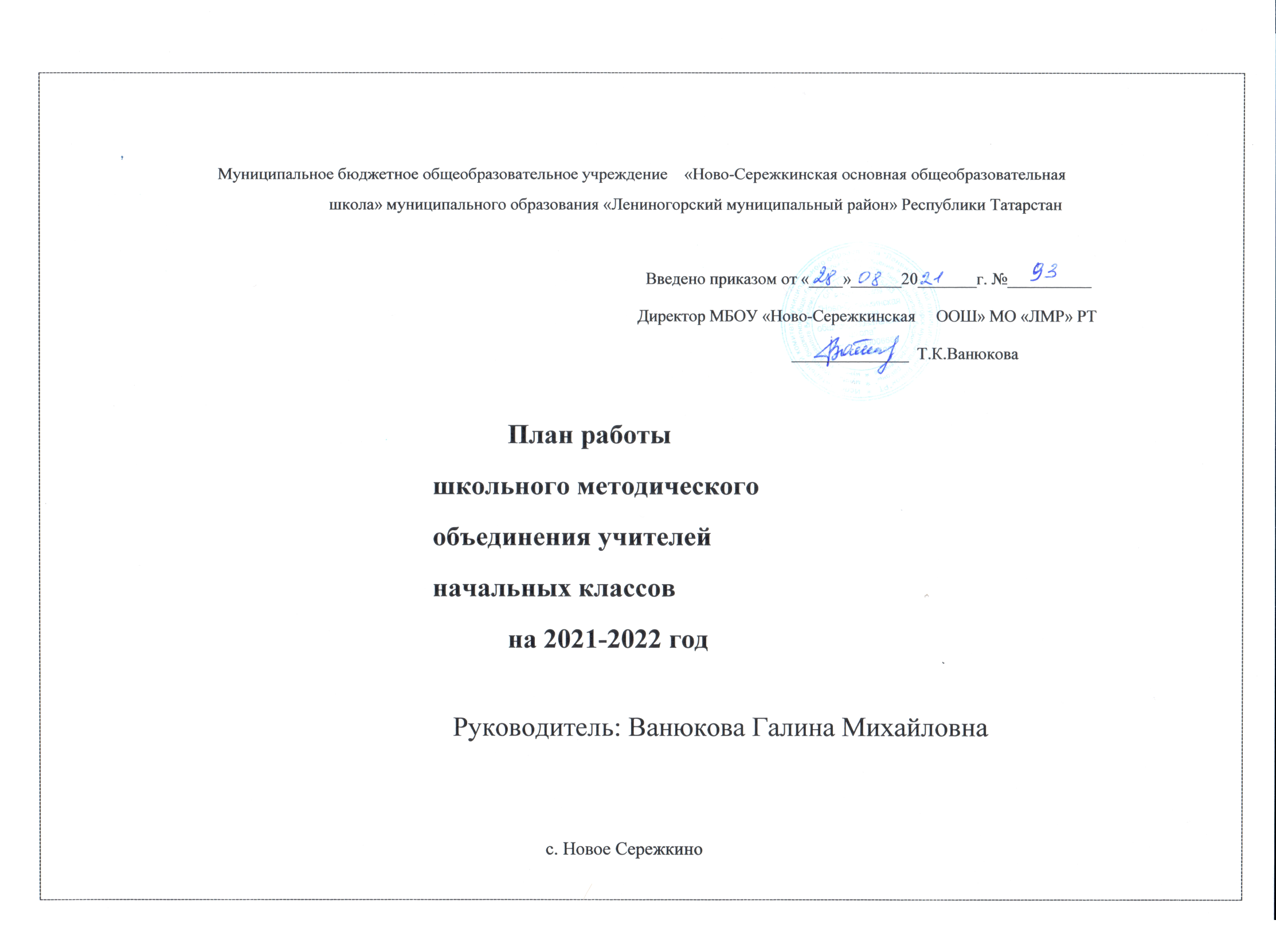
Методическая тема: Повышение эффективности качества образования путем внедрения активных методов обучения.
Проблема: Профессиональная компетентность педагога- ресурс реализации ФГОС нового поколения.
Цель: повышение качества образования младших школьников путем формирования профессиональной компетентности учителя начальных классов.
Задачи:
- Построение системы поиска и поддержки мотивированных детей, а также их сопровождение в течение всего периода обучения в начальной школе (система поддержки мотивированных школьников и общая среда для проявления и развития способностей каждого ребенка, стимулирования и выявления достижения детей)
- Создание новых условий для самообразования учителей и творческой работы коллектива.
- Совершенствовать формы работы с одаренными учащимися;
- Совершенствовать формы и методы работы со слабоуспевающими детьми.
- и стимулировать инициативу учителей, развивать и совершенствовать различные формы методической деятельности.
- Создание условий для овладения учителями начальной школы техникой исследовательского поиска и проектной деятельностью.
- Продолжить работу над преемственностью -детсад-начальная школа-средняя школа
- Применять мониторинговую систему отслеживания успешности обучения каждого ребенка, его роста .Сохранить у детей желание учиться дальше и сформировать у них основы умения учиться (через ситуацию успеха, портфолио).
Ожидаемые результаты работы:
- рост качества знаний обучающихся;
-овладение учителями МО системой преподавания предметов в соответствии с новым ФГОС;
-создание условий в процессе обучения для формирования у обучающихся ключевых компетентностей.
Всем учителям начальных классов продолжить работу по самообразованию и повышению квалификационного уровня, расширять сотрудничество с целью поиска новых форм работы, обмена опытом и повышения методического уровня работы МО.

Тематика заседаний методического объединения учителей начальных классов.

№п/п | Тема  заседания | Темы для обсуждения | Сроки  проведения | Ответственные
1 | ЗАСЕДАНИЕ №1  Организационное заседание. Подготовка к новому учебному году. | - Анализ работы ШМО за 2020-2021 учебный год и ознакомление с планом работы школьного методического объединения учителей начальной школы на 2021-2022 учебный год  - Новые Методические рекомендации САНПИН -МР 3.1/2.4.0178/1-20 «Рекомендации по организации работы образовательных организаций в условиях сохранения рисков распространения COVID-19»  - Утверждение плана работы ШМО учителей начальной школы на 2021-2022 учебный год  - Рассмотрение рабочих программ по ФГОС для учащихся 1- 4 классов учителей начальной школы на 2021-2022 учебный год.  - Рассмотрение рабочих программ внеурочной деятельности для учащихся 1-4 классов на 2021-2022учебный год  - Выработка единства требований в обучении: соблюдение и выполнение единого орфографического режима; соблюдение норм оценок; дозировка классной и домашней работы, дифференцированный подход к домашнему заданию; нормирование количества контрольных работ.  - Соблюдение единого орфографического режима при оформлении школьной и ученической документации.  - Своевременность ведения электронного журнала.  - Корректировка и утверждение тем самообразования учителей.  - Об обеспечении учебниками учащихся начальной школы на 2021-2022 г.  - Проведение входных контрольных по русскому языку, математике, окружающему миру. | 27 августа | Руководитель ШМО  2019-20 г- Саушкина Г.В,  Учителя начальных классов  Зам. директора по УВР  Кузьмина М.Г.
2 | ЗАСЕДАНИЕ №2  Принцип преемственности начального и основного звеньев обучения | 1.Анализ контрольных работ по русскому языку и математике окружающему миру во втором и четвертом классе  2.Анализ формирования предметных результатов по русскому языку в 2,3 классах  3.Составление плана работы с одаренными детьми.  4.Подготовка и участие в школьных предметных олимпиадах  5.Подготовка и участие во Всероссийских(дистанционных) олимпиадах по различным предметам  6.Подготовка к международной олимпиаде «Русский медвежонок»  7.Выступление по теме:  «Формирование здорового образа жизни и воспитание культуры здоровья у учащихся»  «Формирование коммуникативной компетенции младших школьников на уроках и во внеурочное время» | 3 ноября | Заместитель директора по УВР  Кузьмина М.Г.  Учителя начальных классов  Руководитель ШМО Ванюкова Г.М.-  учитель начальных классов  Ефарова В.В.-учитель начальных классов
3 | Заседание №3  Тема : Использование ИКТ технологий в деятельности учителя начальных классов для повышения эффективности урока | 1. Итоги первого полугодия. Анализ контрольных работ по математике, русскому языку и окружающему миру  2.Контроль состояния тетрадей и учебников учащихся  3. Предупреждение перегрузки учащихся 2, 3-х классов домашними заданиями (объем и содержание д/з)  - Анализ ведения электронных журналов, журналов внеурочной деятельности  - Формирование УУД на уроках в 2,3 классах( чувашского языка и английского языка  - Подготовка и проведение «Предметной недели» в начальной школе.  4. Анализ работы учителей начальной школы с одаренными учащимися  5.Выступление по теме:  «Использование ИКТ технологий в деятельности учителя начальных классов для повышения эффективности урока. | 11 января | Руководитель ШМО  Ванюкова Г.М.  Заместитель директора по УВР  Кузьмина М.Г.  Мрясова Е.С.  Исаева Е.П.  Ефарова В.В.учитель начальных классов  Ефарова В.В.- учитель начальных классов
4 | Заседание №4  Тема :  «Технологии учебной деятельности создающие ситуацию «успеха» для учащегося »  ». | 1. Анализ формирования предметных результатов по математике и русскому языку во 2,4 классах  - Анализ ведения электронных журналов  - Анализ проведения «Предметной недели» в начальной школе  - Анализ работы учителей начальной школы с одаренными учащимися  2. Технологии учебной деятельности создающие ситуацию «успеха» для учащегося  - Создание ситуации успеха в учебной деятельности младших школьников  Выступление по теме: «Проектная деятельность младших школьников, как фактор успешности воспитания и обучения»  3.Проведение итоговых контрольных работ и комплексных работ | 20 марта | Ванюкова Г.М.-руководитель ШМО  Ефарова В.В. учитель начальных классов  Ванюкова Г.М..- руководитель ШМО
5 | ЗАСЕДАНИЕ №5  Результаты деятельности педагогического коллектива начальной школы по совершенствованию образовательного процесса | Результаты деятельности педагогического коллектива начальной школы по совершенствованию образовательного процесса  1Анализ формирования предметных результатов по математике и русскому языку в 2,3 классах  2. Анализ итоговых контрольных и комплексных работ.  3. Проверка и анализ техники чтения.  4. Обмен опытом учителей по вопросу:  - Педагогическая диагностика успешности обучения младших школьников.  - Содержание и анализ работы с портфолио .  - Участие в профессиональных и творческих конкурсах, публикации на сайтах.  - Интеграция уроков математики и внеурочной деятельности .  - Анализ дистанционных и очных олимпиад среди учащихся начальных классов  Анализ работы ШМО за 2021– 2022учебный год.  Составление плана работы ШМО на 2022 – 2023 учебный год | 26 МАЙ | Зам.директора по УВР-Кузьмина М.Г  Ванюкова Г.М. руководитель ШМО  Учителя начальных классов  Учителя начальных классов  Ванюкова Г.М..- руководитель ШМО

